假期作业（十七） 立体几何中的距离问题
一、选择题
1．已知A(0,0,2)，B(1,0,2)，C(0,2,0)，则点A到直线BC的距离为( )
A． B．1
C． D．2
2．两平行平面α，β分别经过坐标原点O和点A(2,1,1)，且两平面的一个法向量n＝(－1,0,1)，则两平面间的距离是( )
A． B．
C． D．3
3．如图，正方体ABCD－A₁B₁C₁D₁的棱长为1，O是平面A₁B₁C₁D₁的中心，则O到平面ABC₁D₁的距离是( )
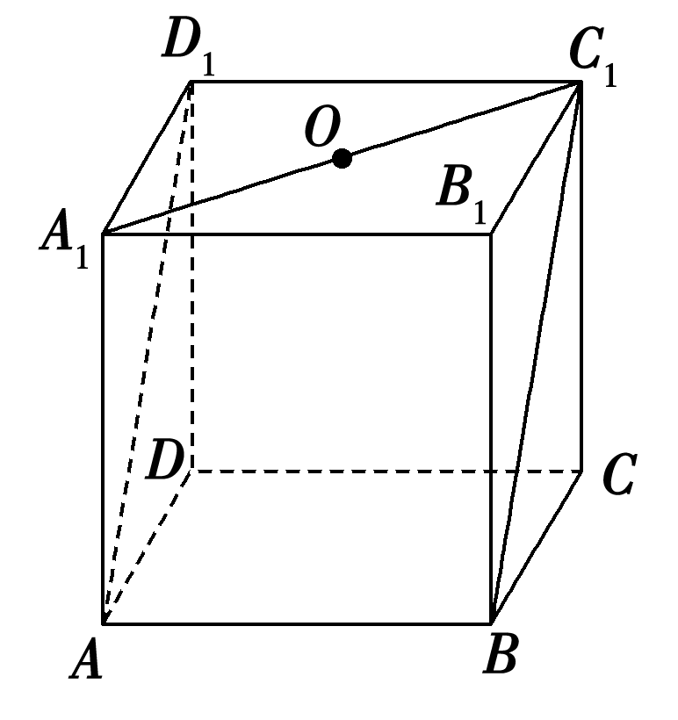
A． B．
C． D．
4．正方体ABCD－A₁B₁C₁D₁的棱长为a，则点C₁到平面A₁BD的距离是( )
A．a B．a
C．a D．a
5．已知正方体ABCD－A₁B₁C₁D₁的棱长为2，点E是A₁B₁的中点，则点A到直线BE的距离是( )
A． B．
C． D．
二、填空题
6．Rt△ABC的两条直角边BC＝3，AC＝4，PC⊥平面ABC，PC＝，则点P到斜边AB的距离是___．
7．棱长为1的正方体ABCD－A₁B₁C₁D₁中，M，N分别是线段BB₁，B₁C₁的中点，则直线MN到平面ACD₁的距离为____．
8．如图，直三棱柱ABC－A₁B₁C₁的侧棱AA₁＝，在△ABC中，∠ACB＝90°，AC＝BC＝1，则点B₁到平面A₁BC的距离为____．
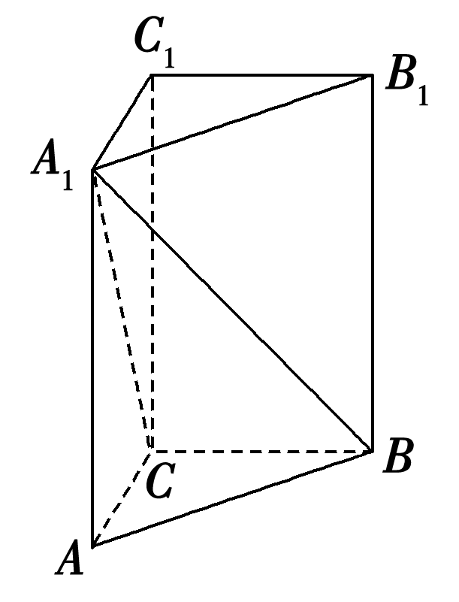
三、解答题
9．在直三棱柱ABC－A₁B₁C₁中，AB＝AC＝AA₁＝2，∠BAC＝90°，M为BB₁的中点，N为BC的中点．
(1)求点M到直线AC₁的距离；
(2)求点N到平面MA₁C₁的距离．

10．四棱锥P－ABCD中，底面ABCD为矩形，PA⊥平面ABCD，AD＝2AB＝4，且PD与底面ABCD所成的角为45°．求点B到直线PD的距离．

参考答案
一、选择题
1．已知A(0,0,2)，B(1,0,2)，C(0,2,0)，则点A到直线BC的距离为( A )
A． B．1
C． D．2
[解析] ∵A(0,0,2)，B(1,0,2)，C(0,2,0)，AB＝(1,0,0)，BC＝(－1,2，－2)，
∴点A到直线BC的距离为
d＝＝＝．
2．两平行平面α，β分别经过坐标原点O和点A(2,1,1)，且两平面的一个法向量n＝(－1,0,1)，则两平面间的距离是( B )
A． B．
C． D．3
[解析] ∵两平行平面α，β分别经过坐标原点O和点A(2，1,1)，OA＝(2,1,1)，且两平面的一个法向量n＝(－1,0,1)，
∴两平面间的距离d＝＝＝．故选B．
3．如图，正方体ABCD－A₁B₁C₁D₁的棱长为1，O是平面A₁B₁C₁D₁的中心，则O到平面ABC₁D₁的距离是( B )
A． B．
C． D．
[解析] 建立坐标系如图，
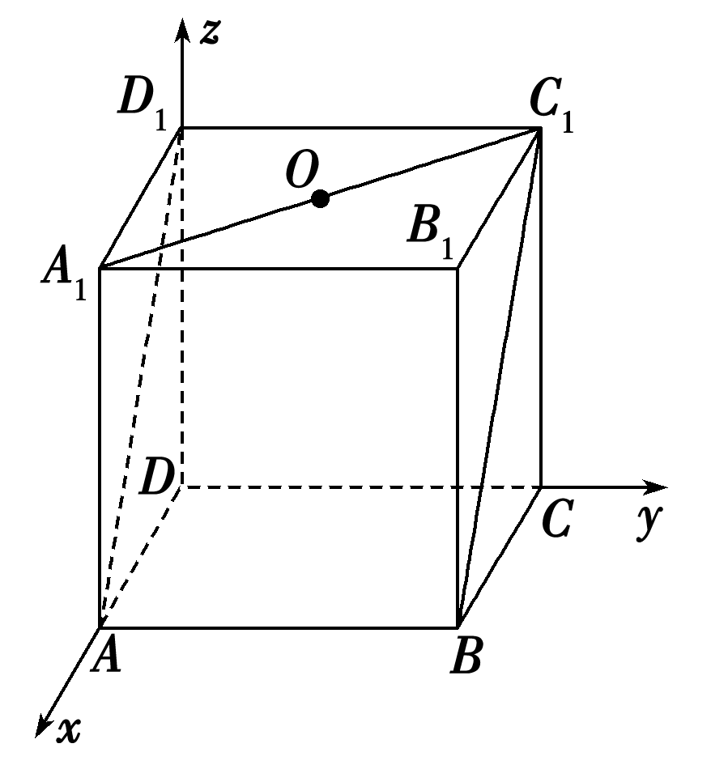
则A(1,0,0)，B(1,1,0)，D₁(0,0,1)，O．
∴AB＝(0,1,0)，AD1＝(－1,0,1)．
设n＝(1，y，z)是平面ABC₁D₁的一个法向量，
则
解得y＝0，z＝1，∴n＝(1,0,1)．
又OA＝，
∴点O到平面ABC₁D₁的距离为＝＝．
4．正方体ABCD－A₁B₁C₁D₁的棱长为a，则点C₁到平面A₁BD的距离是( D )
A．a B．a
C．a D．a
[解析] 以A为原点，AB，AD，AA₁所在直线为x，y，z轴建立空间直角坐标系，则AC1＝(a，a，a)，BC1＝(0，a，a)，由于AC₁⊥平面A₁BD，所以点C₁到平面A₁BD的距离是＝＝a．故选D．
5．已知正方体ABCD－A₁B₁C₁D₁的棱长为2，点E是A₁B₁的中点，则点A到直线BE的距离是( B )
A． B．
C． D．
[解析] 建立空间直角坐标系如图所示，则BA＝(0,2,0)，BE＝(0,1,2)．
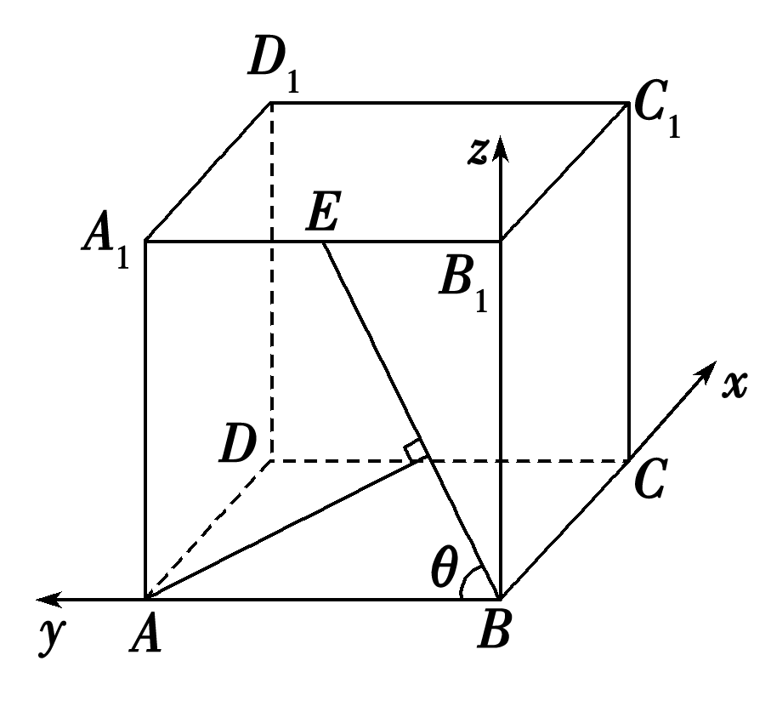
设∠ABE＝θ，则
cos θ＝＝．
∴sin θ＝＝，
∴A到直线BE的距离d＝|AB|sin θ＝2×＝．
二、填空题
6．Rt△ABC的两条直角边BC＝3，AC＝4，PC⊥平面ABC，PC＝，则点P到斜边AB的距离是__3__．
[解析] 以C为坐标原点，CA、CB、CP所在直线分别为x轴，y轴，z轴建立如图所示的空间直角坐标系，则A(4,0,0)，B(0,3,0)，P，
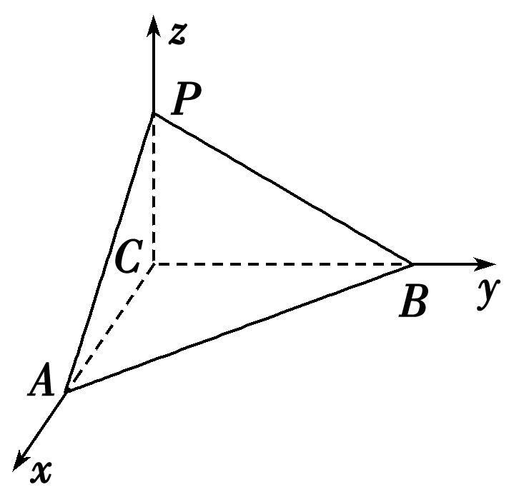
所以AB＝(－4,3,0)，
AP＝，
所以AP在AB上的投影长为＝，
所以点P到AB的距离为
d＝＝＝3．
7．棱长为1的正方体ABCD－A₁B₁C₁D₁中，M，N分别是线段BB₁，B₁C₁的中点，则直线MN到平面ACD₁的距离为____．
[解析] 如图，以D为坐标原点，以DA，DC，DD₁分别为x，y，z轴建立空间直角坐标系，则平面ACD₁的一个法向量为(1,1,1)，
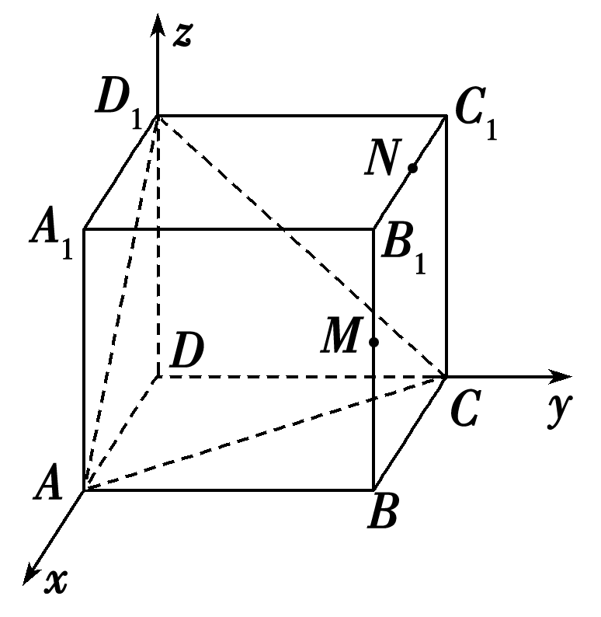
∴M，A(1,0,0)，
AM＝．
∴点M到平面ACD₁的距离
d＝＝．
∵MN＝AD1，MN⊄平面ACD₁，∴MN∥平面ACD₁，
∴MN到平面ACD₁的距离d＝．
8．如图，直三棱柱ABC－A₁B₁C₁的侧棱AA₁＝，在△ABC中，∠ACB＝90°，AC＝BC＝1，则点B₁到平面A₁BC的距离为____．
[解析] 如图所示，建立空间直角坐标系，则A(1,0,0)，B(0,1,0)，C(0,0,0)，A₁(1,0，)，B₁(0,1，)，C₁(0,0，)，
∴A1B＝(－1,1，－)，A1C＝(－1,0，－)，A1B1＝(－1,1,0)．
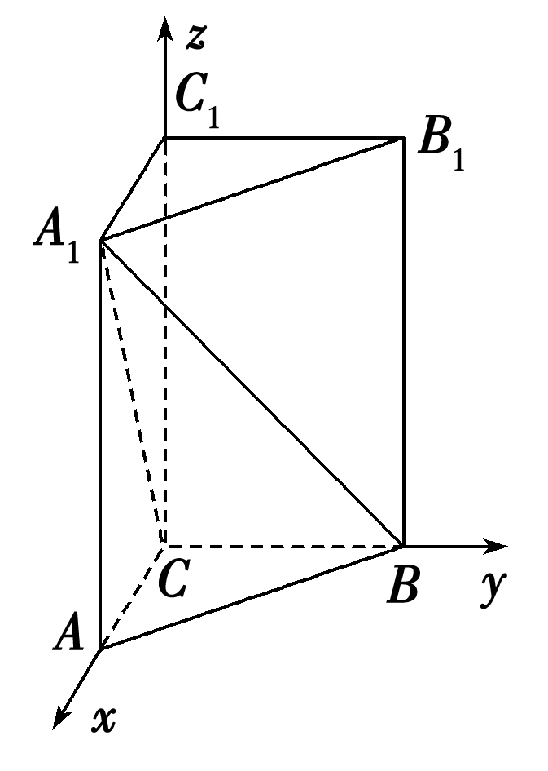
设平面A₁BC的法向量为n＝(x，y，z)，
则即
令z＝1得x＝－，y＝0，∴n＝(－，0,1)．
∴点B₁到平面A₁BC的距离d＝＝．
三、解答题
9．在直三棱柱ABC－A₁B₁C₁中，AB＝AC＝AA₁＝2，∠BAC＝90°，M为BB₁的中点，N为BC的中点．
(1)求点M到直线AC₁的距离；
(2)求点N到平面MA₁C₁的距离．
[解析] (1)建立如图所示的空间直角坐标系，则A(0,0,0)，A₁(0,0,2)，M(2,0,1)，C₁(0,2,2)，直线AC₁的一个单位方向向量为s₀＝，AM＝(2,0,1)，故点M到直线AC₁的距离
d＝＝
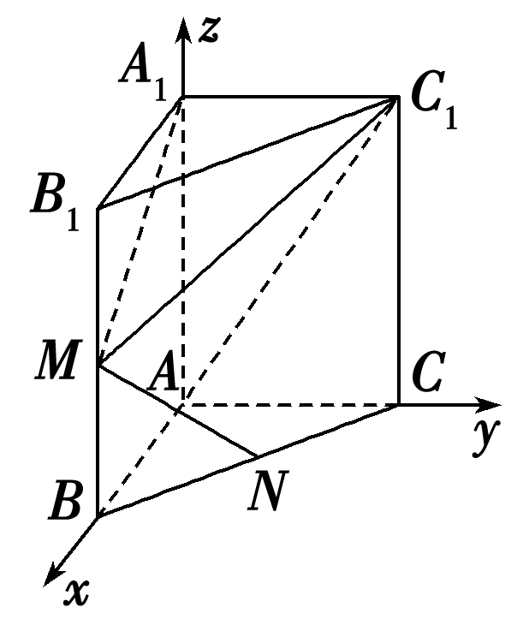
＝．
(2)设平面MA₁C₁的法向量为n＝(x，y，z)，
则即
取x＝1，得z＝2，故n＝(1,0,2)为平面MA₁C₁的一个法向量，因为N(1,1,0)，所以MN＝(－1,1，－1)，故N到平面MA₁C₁的距离d＝＝＝．
10．四棱锥P－ABCD中，底面ABCD为矩形，PA⊥平面ABCD，AD＝2AB＝4，且PD与底面ABCD所成的角为45°．求点B到直线PD的距离．
[解析] ∵PA⊥平面ABCD，∴∠PDA即为PD与平面ABCD所成的角，
∴∠PDA＝45°，∴PA＝AD＝4，AB＝2．
以A为原点，AB，AD，AP所在直线分别为x轴，y轴，z轴建立空间直角坐标系，如图所示．
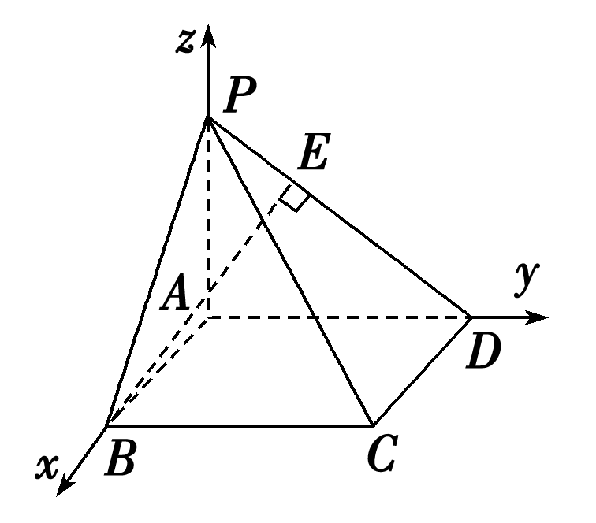
∴A(0,0,0)，B(2,0,0)，P(0,0,4)，D(0,4,0)，DP＝(0，－4,4)．
方法一：设存在点E，使DE＝λDP，且BE⊥DP，
设E(x，y，z)，∴(x，y－4，z)＝λ(0，－4,4)，
∴x＝0，y＝4－4λ，z＝4λ，
∴点E(0,4－4λ，4λ)，BE＝(－2,4－4λ，4λ)．
∵BE⊥DP，
∴BE·DP＝－4(4－4λ)＋4×4λ＝0，解得λ＝．
∴BE＝(－2,2,2)，
∴|BE|＝＝2，
故点B到直线PD的距离为2．
方法二：BP＝(－2,0,4)，DP＝(0，－4,4)，
∴BP·DP＝16，
∴BP在DP上的投影的长度为
＝＝2．
所以点B到直线PD的距离为
d＝＝＝2．

